INSTITUTO DE EDUCAÇÃO INFANTIL E JUVENIL
OUTONO, 2010. LONDRINA, ___24 DE MARÇO.
NOME: _________________________________________TURMA: 1º ANO
PORTUGUÊS
LIGUE AS FIGURAS COM A ETIQUETA DO NOME E A LETRA INICIAL CORRESPONDENTE

R .

L .

P .
C.
O.
E.
T.
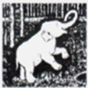
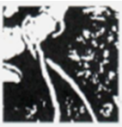
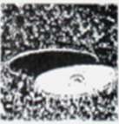
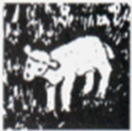
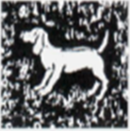
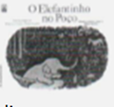
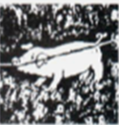
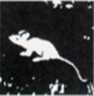
OVELHA .
PORCO .
CACHORRO .
ELEFANTINHO .
LIVRO .
RATO .
POÇO .
CORDA .
DESCUBRA OS SEGREDOS E CONTINUE AS SÉRIES ATÉ EM BAIXO
ANALISANDO A POSIÇÃO DAS LETRAS

A |  | B |  | C |  | D
A |  | B |  | C |  | D
A |  | B |  | C |  | D
 |  | 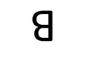 |  |  |  | 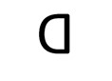
A |  | B |  | C |  | D

FONTE: TODOS JUNTOS SOMOS FORTES - GEEMPA

